**Графомоторные навыки и правильный захват ручки у дошкольников**

**Для успешного овладения письмом необходимы:**

**1 .** Моторные навыки – это произвольные, целенаправленные движения кистями и пальцами рук.

**2.** Зрительное восприятие - все буквы состоят из схожих элементов, их дифференциация служит профилактика оптической дисграфии.

**3**. Пространственные представления – основа для ориентации в двухмерном пространстве - плоскость, лист, удержание строки, как при письме, так и при чтении.

**4**. Достаточное удержание произвольного внимания - обеспечивает в первую очередь понимание смыслового компонента и целостность всех процессов.

**Графомоторный навык - это определенное положение и движения пишущей руки, которое позволяет: рисовать, раскрашивать, копировать простейшие узоры, соединять точки, правильно удерживать пишущий предмет.**

**Графомоторные навыки включают в себя**:

1. Мелкую мускулатуру пальцев *- контроль силы пальцев и быстроты их движений*;

2. Зрительный анализ и синтез - определение правых и левых частей тела; ориентировка в пространстве по отношению к предметам; выполнение заданий с условиями по выбору необходимых направлений;

3. Рисование - штриховка, обвести по контуру, обводка; срисовывание геометрических фигур; зарисовка деталей, предметов; дорисовывание незаконченных рисунков; дорисовывание рисунков с недостающими деталями;

4. **Графическую символику***- умение рисовать узоры, а также изображать их с помощью символов*.

**Формирование графомоторных навыков**

**Первый этап - развитие крупной и мелкой моторики:**

• пальчиковая гимнастика

• массаж *(самомассаж, массаж с помощью су-джок)*;

• лепка из пластилина или соленого теста;

• вырезание из бумаги фигуры разной сложности;

• составление бус, застегивание и расстёгивание пуговиц, кнопок, крючков и т. д.

• пазлы, мозаика;

• конструирование из кубиков, а также лего;

• раскраски;

• игры с прищепками и т.д.

**Второй этап направлен на формирование пространственных**

**представлений и речевого обозначения пространственных отношений.**

Этот этап предусматривает:

1. ориентировку в собственном теле;

2. ориентировку в окружающем пространстве;

3. уточнение пространственного расположения предметов на плоскости.

На этом этапе можно использовать следующие упражнения:

• конструирование, выкладывание рядов;

• пальчиковые игры;

• штриховки;

• выкладывание букв и цифр из других предметов;

• работа с мелкими предметами;

• лепка;

• аппликация;

• рисование и т. д.

**Третий этап**

**1.Развитие зрительного гнозиса:**

• контурные изображения предметов

• перечеркнутые контурные изображения, наложенные друг на друга контурные изображения, и т. д.

• Уточнение представлений о цвете, **форме и величине**.

• Уточнение и расширение объема зрительной памяти.

**2. Развитие зрительного анализа и синтеза;**

**3. Развитие зрительного восприятия и узнавания.**

**Четвертый этап** **–**

**изобразительно-графические способности**

• Знакомство с тетрадью и рабочей строкой.

• Вертикальные, горизонтальные, наклонные прямые линии и комбинации из них.

• Рисование узоров и орнаментов,

• Дуги, волнистые линии, круги, овалы.

• Рисование по клеткам предметов разной сложности.

Овладение **графической символизацией**

• Работа по **формированию графического образа букв***(****графемы****)*.

• Дифференциация букв, имеющих кинетическое сходство.

**Правильный захват ручки**

Важно отметить, что неправильный захват ручки негативно сказывается не только на почерке и скорости письма, но и на осанке, зрении, а также способствует большему напряжению в кисти, что приводит к быстрой усталости.

**Захват ручки/карандаша в соответствии с возрастом**

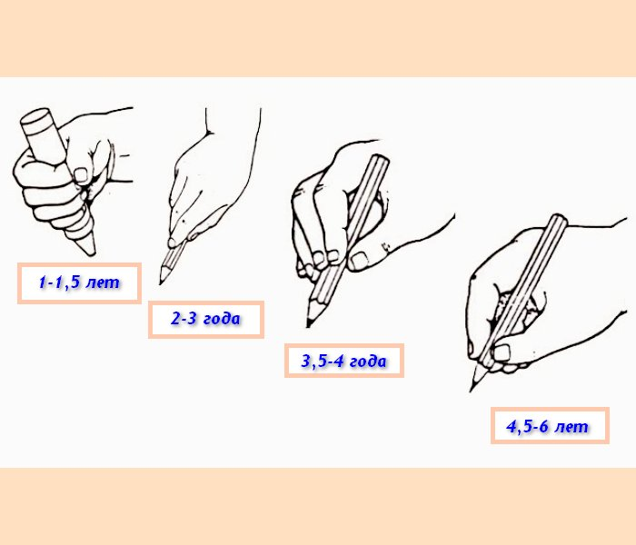

В норме:

1. Ручка должна лежать на верхней фаланге среднего пальца, зафиксированной сверху большим, с боку указательным.
2. Безымянный палец и мизинец должны быть загнуты вовнутрь ладони или к основанию большого пальца.
3. Захват ручки должен быть таким, что бы ее нижний конец был на 1,5 см свободным, а сама ручка была наклонена в сторону плеча. Указательный палец должен быть расслаблен, иначе рука быстро устанет.
4. Рука при письме должна опираться на основание запястья, внешнее ребро ладони и мизинец.
5. По мере письма нужно понемногу передвигать ребро ладони, мягко скользя по бумаге, оставляя главной точкой опоры основание запястья.

**Почему у ребенка не формируется захват самостоятельно**

1. Гипертонус или гипотонус мышц пальцев и кисти;
2. Нарушение соматогнозиса

**«Маленькие хитрости» для формирования правильного захвата ручки**

• Первый способ — специально разработанные насадки на карандаши. Благодаря им взять карандаш неправильно просто невозможно! Такие «тренажеры» есть как для правшей, так и для левшей. Подобные насадки можно найти различной расцветки и в форме животных или мультгероев.

• Второй способ — упражнения. Например, попросите ребенку безымянным пальцем и мизинцем зажать салфетку, а свободными пальцами взять карандаш – правильный захват образуется естественным способом. Вариант для самых маленьких: предложите крохе «уложить» карандаш спать. Что делаем? Кладем карандаш в «кроватку» – на средний пальчик, под голову «подушечку» – указательный, а сверху «одеялко» – большой пальчик.

• Третий способ — использование трехгранных ручек и карандашей, которые благодаря своей форме позволяют детским пальцам принять естественное и правильное положение: обхватить карандаш с трех сторон. Если говорить о толщине карандаша, то, чем младше ребенок, тем толще должен быть карандаш. Навык письма только-только начинает формироваться, и удержать тонкий стержень, а тем более манипулировать им, гораздо сложнее.

**Вспомогательные приспособления**

**для удержания ручки в правильном положении**

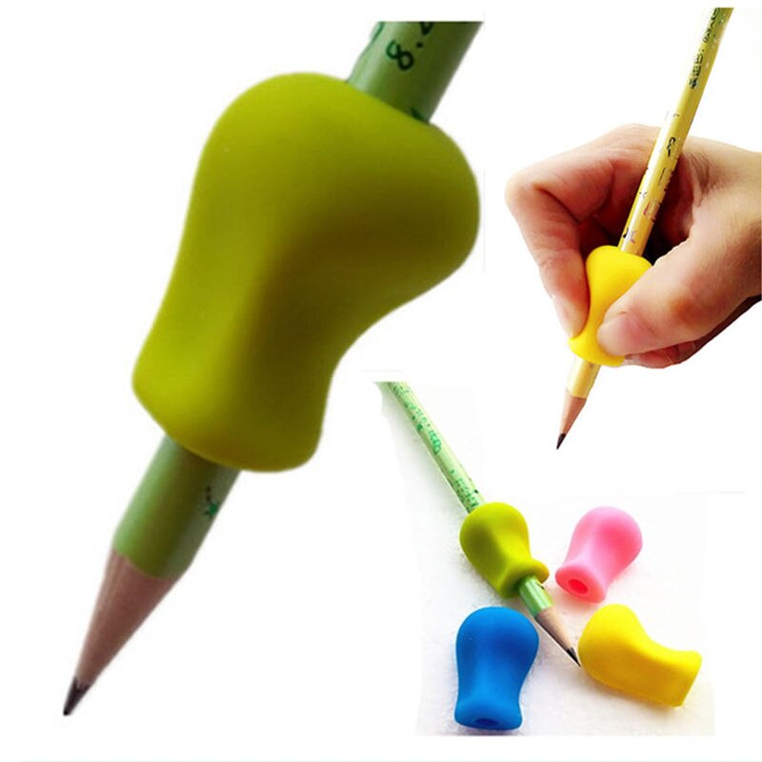 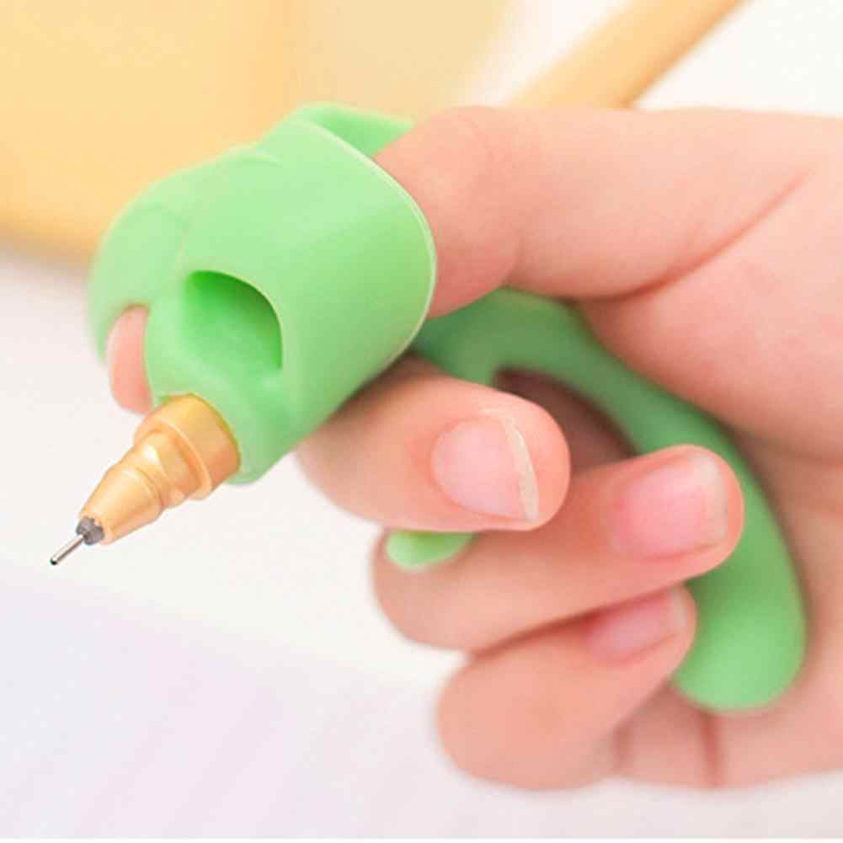

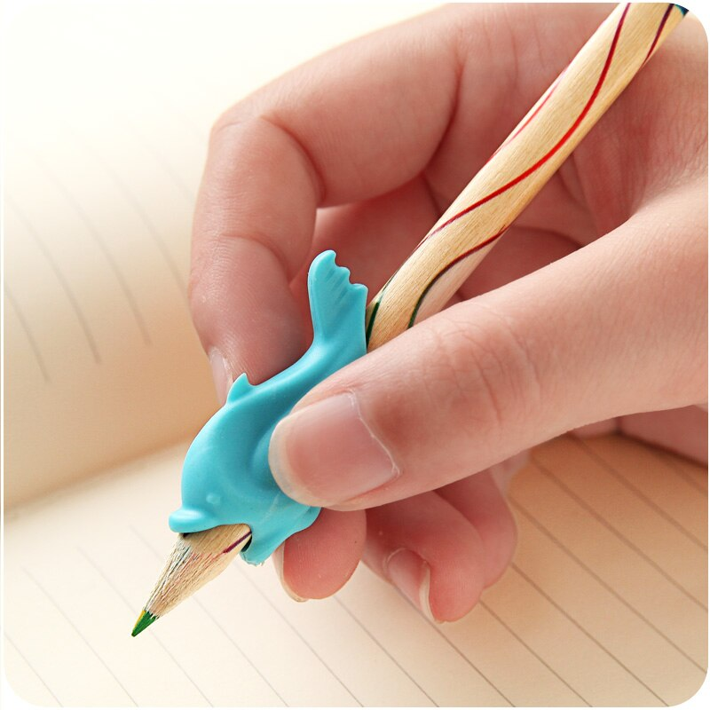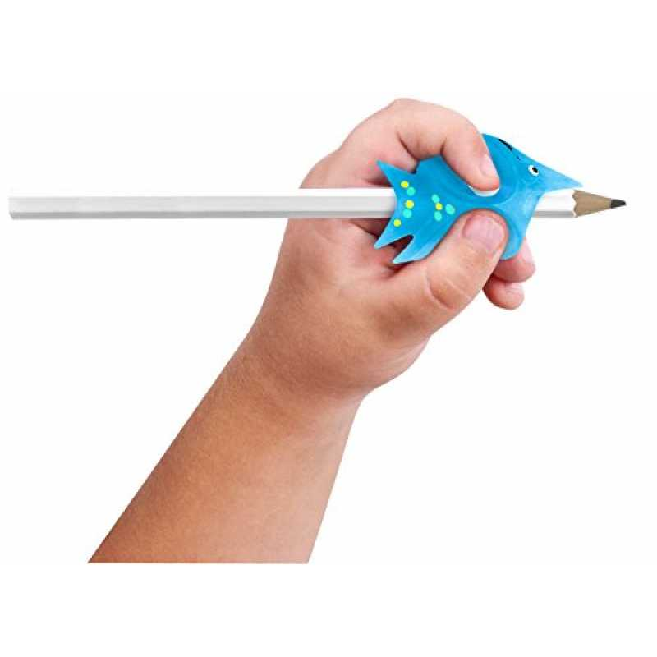

Учитель-логопед

Васютина Яна Станиславовна